申
請
各
項
社
褔
應
備
資
料

社福申請應備資料

※低收入戶/中低收入戶/中低老人生活津貼/身
心障礙生活補助：

1.新式戶口名簿(全戶且不得省略記事)
2.申請人郵局儲金簿封面影本
3.申請人身分證正反面影本
4.申請人印章
5.學生證影本或在學證明(戶內有年滿15歲
以上之在學學生須提供)
6.身心障礙者證明影本(戶內有身心障礙者須
提供)
7.其他(失蹤證明/在監證明…等)

※兒童及少年生活扶助/特殊境遇家庭扶助/弱
勢家庭及少年緊急生活扶助：

★申請資格：申請人必須是18歲以上之直系血親，受補助兒
少是18歲以下，申請原因通常為單親、父母離異、父母一
方/雙方死亡或失蹤或服刑等。
▲應備文件：
1.新式戶口名簿(全戶且不得省略記事)
2.申請人郵局儲金簿封面影本(也可為受補助
兒少郵局存簿)
3.申請人身分證正反面影本
4.申請人印章
5.學生證影本或在學證明(戶內有年滿15歲
以上之在學學生須提供)
6.身心障礙者證明影本(戶內有身心障礙者須
提供)
7.其他(失蹤證明/在監證明/重傷病者三個月
以上無法工作之證明書…等)
(低收入戶不可同時領取兒少補助，但中低收入戶可領
取兒少補助)

※父母未就業家庭育兒津貼：

★申請資格：父母一方或雙方未工作，而戶內兒童為0-2歲時，可提出申請。

▲應備文件：
- 兒童及申請人新式戶口名簿(全戶且不得省略記事)
- 申請人郵局儲金簿封面影本
- 申請人身分證正反面影本
- 申請人印章

※達仁鄉公所生育獎勵金：

★申請資格，以下3點皆須符合：
1.新生兒之父或母設籍本鄉，且須設籍6個月以上
2.新生兒須設籍本鄉
3.須於新生兒出生三個月內至本所申請，逾期視為放棄
權利

▲應備文件：
1.新式戶口名簿(含新生兒出生登記戶籍)
2.申請人印章及身分證(或受委託人印章及身分證且為
直系血親)
3.申請人郵局存摺封面影本
4.新生兒出生證明
5.由實際扶養人申請者，需檢附村長證明文件。

※馬上關懷急難救助：

★申請資格：
1.最近三個月內負擔家庭主要生計者死亡、失蹤
或罹患重傷病、失業或因其他原因無法工作，
致家庭生活陷於困境者。

2.最近三個月內其他因遭逢變故，致家庭生活陷
於困境者。

▲應備文件(1)-(5)為以下各項申請皆必備：
- 申請人新式戶口名簿
- 申請人存摺封面影本
- 申請人身分證正反面影本
- 申請人印章
- 財稅證明

- 死亡：
(6)最近三個月之死亡證明
(7)喪葬收據正本

- 失蹤：
- 警察機關發給的最近三個月之失蹤人口協尋證明

3-1.罹患重傷病
(須註明一個月以上之治療或療養，且無法工作) ：
(6)最近三個月之診斷證明(需註明必須
一個月以上之治療或療養，且無法工作)
(7)醫療費用收據正本

3-2.罹患重傷病(取得重大傷病證明且無法工作) ：
(6)重大傷病卡通知書或醫療證明
(7)醫療費用收據正本

4-1.非自願性失業：

(6)最近三個月內資遣證明或離職證明或失業證明
(6)最近一個月內就業輔導單位出具3家以上推介就業
記錄
(6)二次申請須公立單位開立的就業諮詢記錄或職業
訓練

4-2.照顧罹患重傷病必須一個月以上治療之親屬：

(6)最近三個月受照顧者之診斷證明(需註明必須一個月
以上之治療或療養，且無法工作)
(7)最近三個月內離職證明或未支薪證明

※原住民急難救助：

★申請資格：
1.原住民身分者最近三個月內負擔家庭主要生
計者死亡、失蹤或罹患重傷病、失業或因其他
原因無法工作，致家庭生活陷於困境者。

2.原住民身分者最近三個月內其他因遭逢變
故，致家庭生活陷於困境者。
▲應備文件(1)-(5)為以下死亡救助/醫療補助/
生活扶助申請皆必備：
- 申請人新式戶口名簿
- 申請人存摺封面影本
- 申請人身分證正反面影本
- 申請人印章
- (中)低收入戶證明或清寒證明等經濟弱勢家庭證明
1.死亡救助：
(6)最近三個月死亡證明
(7)最近三個月喪葬收據正本

2.醫療補助：
(1)最近三個月醫院診斷書(須1個月以上之治療、療養、
化療或復健，或取得重大傷病卡證明者限)
(2)最近三個月醫療費用收據正本

3.生活扶助：
(6)最近三個月非自願性失業證明/失蹤協尋證明/入營
服役或替代役現役/入監服刑相關文件…等。

4.重大災害救助(天災至生活陷困者):
(6)相關災害事由證明文件。

※身心障礙證明(身心障礙手冊換證)：
1.換証:
(1)換證通知單(2)身心障礙手冊正本
(3)身份證(4)印章
(5)一吋相片3張
2.第一次申請:
(1)身份證(2)印章(3)一吋相片3張
3.申請重新鑑定(不服鑑定結果):
(1)身份證(2)印章(3)一吋相片3張
(4)身心障礙證明 (5)醫生證明

※臺東縣敬老博愛卡(乘車證)：
★申請資格：
1.敬老卡-設籍本縣65歲以上之縣民
2.博愛卡-設籍本限領有身障證明之縣民
▲應備文件：
1.敬老卡-身份證、兩吋脫帽大頭照1張、印章
2.博愛卡-身障證明、兩吋脫帽大頭照1張、印章
※健保第5、第6類：
★申請資格：
第5類為低收民眾，第6類為一般民眾
▲應備文件：身份證、印章、戶口名簿
※中低收入老人或中度以上身心障礙者裝置假牙補助：
★申請資格：
設籍本縣，年滿六十五歲以上或領有身心障礙者中度以
上證明之民眾，經醫師評估缺牙需裝置活動假牙，並符
合下列條件之ㄧ者：
1.列冊低收入戶、中低收入戶。
2.領有中低收入老人生活津貼。
3.領有身心障礙者生活補助費。
4.經政府全額補助收容安置。
5.經政府補助身心障礙者日間照顧或住宿式照顧費用達
百分之五十以上
▲應備文件：
1.65歲以上老人
(1)身份證正反面影本
(2)低收入戶或中低收入戶證明書正本/中低收入戶老人生
活津貼證明書正本/身心障礙者生活補助費證明書正本/
經政府補助全額補助收容安置之核定公文/經政府補助
身心障礙者日間照顧或住宿式照顧費用達百分之五十以
上之核定公文。
2.中度以上身心障礙者
(1)身份證正反面影本、身心障礙證明（手冊）正反面
影本
(2)低收入戶或中低收入戶證明書正本/身心障礙者生
活補助費證明書正本/經政府補助身心障礙者日間
照顧或住宿式照顧費用達百分之五十以上之核定公
文。

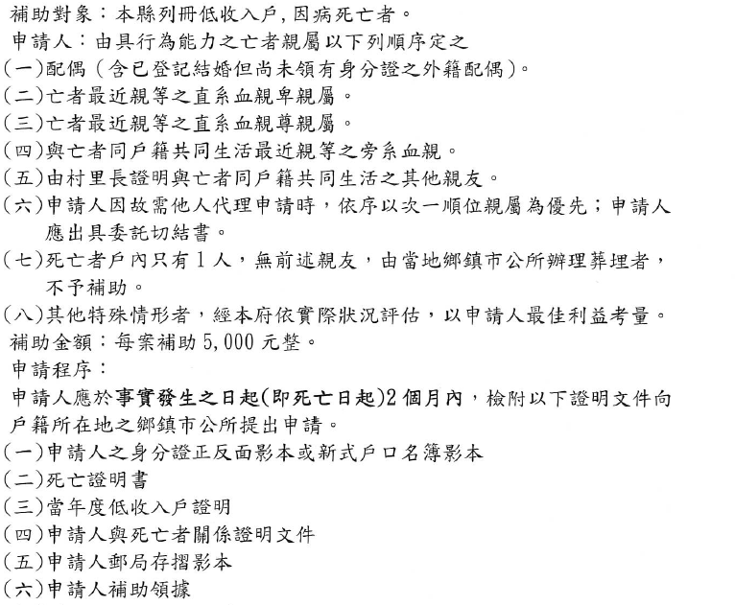
※臺東縣低收入戶喪葬生活補助：

※善行天下：

(往生者)
◎除戶謄本、死亡證明書或相驗屍體證明書各一份。
◎ 喪葬支出之發票或收據。(視情況而定)
◎ 土葬或火葬證明。*至葬儀社辦理。

(申請人)
◎ 身分證、印章。
◎ 戶籍謄本或戶口名簿影印本一份。
◎ 清寒(低收入戶)證明書一份。*至村幹事辦理。
◎ 存摺封面影本。
Ps:
1、要告知家屬要（博杯）不接受者不補助。
2、一定要在出殯前三天辦理及資料要齊全。
3、亡者若已有申請農、勞、公保任何保險者，也是不予補助。

※國民年金：
生育給付申請：
◎出生證明書
◎申請人身份證、印章
◎郵局存摺封面影本
◎最新戶口名簿影本

55歲原住民津貼及65歲老人年金申請：
◎申請人身份證、印章
◎郵局存摺封面影本

喪葬給付申請：
◎申請人身份證、印章
◎郵局存摺封面影本
◎殯葬業者之收據(台頭需寫申請人的名字)
◎載有死亡日期的除戶謄本
◎死亡證明書

遺囑年金申請：
◎申請人身份證、印章
◎郵局存摺封面影本
◎載有死亡日期的全戶謄本
◎死亡證明書
◎若有子女並子女是16-25歲之間在唸書者，需檢附學生證影本或學費繳納收據

社褔三項承辦人：
楊麗如／702-468

健保&身障手冊換証承辦人：
葉人榕／702249#602

國民年金&老人乘車卡承辦人：
吳玉琳／702249#610

